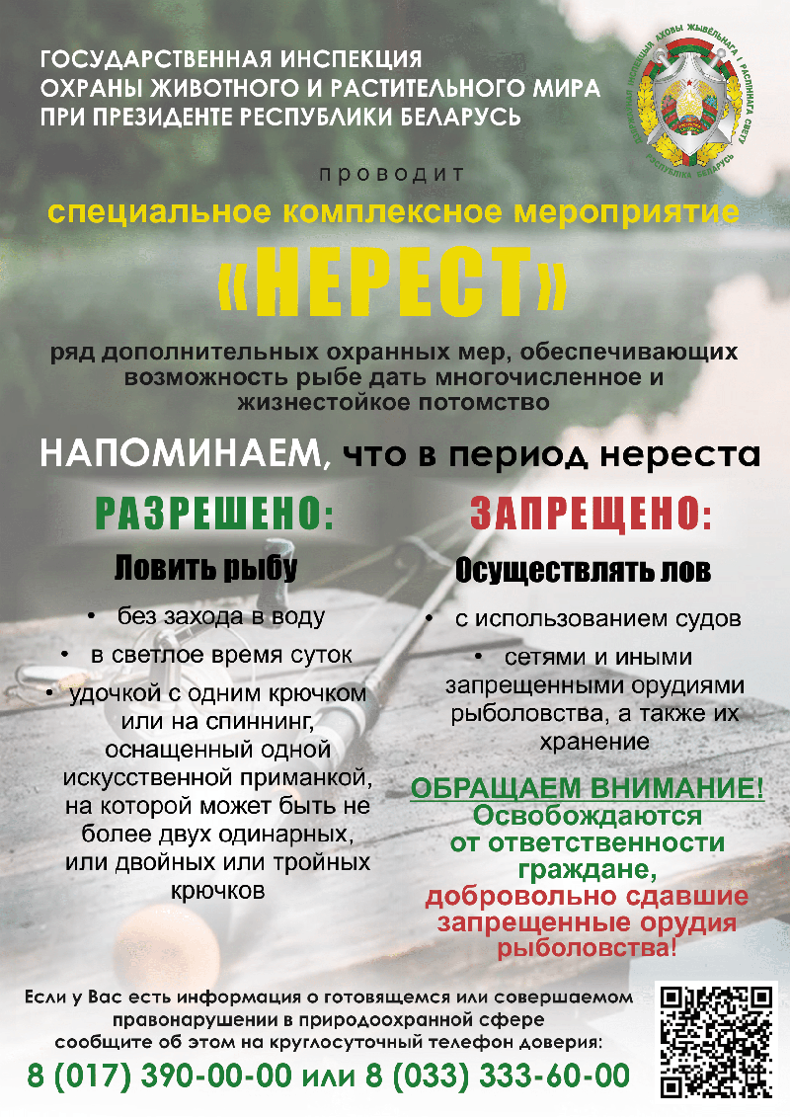
О проведении специального комплексного мероприятия «Нерест»
С 16 марта по 08 июня текущего года на территории Гомельской области проводится специальное комплексное мероприятие «Нерест», направленное на усиленный контроль за исполнением гражданами и юридическими лицами требований законодательства в рыболовных угодьях, выведение из незаконного оборота сетей и других запрещенных орудий рыболовства. Граждане, добровольно сдавшие сети и сетематериалы, освобождаются от ответственности. Если Вам известны факты совершенного, совершаемого или готовящегося правонарушения в области природоохранного законодательства(браконьерства) и лица, причастные к их совершению, просим обращаться по адресу: г.Светлогорск, ул.Советская, 80«Б» или по контактному телефону начальника Светлогорской межрайонной инспекции: 8(033)617-94-24 или 8(02342)9-34-64». Конфиденциальность гарантирована!

